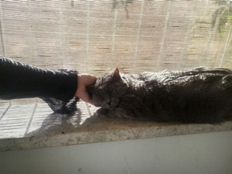

GINA TREDICENNE ADOTTATA!

Gina una famiglia ce l’aveva, ma alla bella età di 13 anni l’aveva dovuta lasciare, e non capiva il perché…
Adozione difficile, missione quasi impossibile trovare casa ad una gatta non più giovane… Ma una bellissima famiglia ha scritto per lei il lieto fine, ed ora si gode il divano e la compagnia di altri gatti e di bambini.
Bambini fortunati, abituati a crescere amando tanti amici a quattro zampe!

GRAZIE NUOVA FAMIGLIA DI GINA!

